**МИНОБРНАУКИ РОССИИ**

**Санкт-Петербургский государственный**

**электротехнический университет**

**«ЛЭТИ» им. В.И. Ульянова (Ленина)**

**Кафедра вычислительной техники**

отчет

**по лабораторной работе №2**

**по дисциплине «Организация ЭВМ и систем»**

**Тема: «ИССЛЕДОВАНИЕ ВИДЕОСИСТЕМЫ (ТЕКСТОВЫЙ РЕЖИМ)»**

**Вариант 2**

|  |  |  |
| --- | --- | --- |
| Студент гр. 3354 |  | Григорьев В.С. |
| Преподаватель |  | Анисимов А.В. |

Санкт-Петербург

2024

**Цель работы:** изучение работы с видеосистемой в текстовом режиме, освоение приемов использования цветовой палитры: изменение цвета символов и фона на всем экране и в отдельном окне.

**Задание:**

1. Изменить программу, полученную на предыдущей работе таким образом, чтобы в окно с координатами (x1, у1, х2,у2) с шагами Т (секунд) и S (строк) выводилась надпись при всех возможных комбинациях цвета фона и цвета символов. Для каждой комбинации цветов в окне должны выводиться номера или символьные обозначения цветов фона и символов.
2. Организовать в окне вывод разноцветных сообщений со скроллингом окна.

Координаты окна: X1 = 15, Y1 = 5, X2 = 65, Y2 = 15

Обозначение фона: Номер

Обозначение символа: Англ

Шаг Т = 0.4

Шаг S = 2

Направление: Вверх

**Краткие сведения о видеосистемах ПЭВМ, текстовом режиме их работы и функциях обслуживания текстового режима.**

Интегральной характеристикой особенностей работы адаптера является совокупность поддерживаемых им режимов. Поведение адаптера в том или ином режиме является фактическим стандартом и полностью характеризует все особенности адаптера, доступные для программиста средства управления адаптером и т.п. Режимы принято нумеровать, начиная с нуля. Чем совершеннее видеоадаптер, тем больше режимов он поддерживает. Как правило, более совершенные адаптеры полностью совместимы со своими предшественниками и с точки зрения прикладной программы отображает информацию точно так же, как и его предшественник.

При всем многообразии режимов работы видеоадаптеров их можно объединить в две группы: текстовые и графические. Переключение из текстового режима в графический и наоборот означает полное изменение логики работы видеоадаптера с видеобуфером.

Если видеоадаптер включен в текстовый режим, он рассматривает экран как совокупность так называемых текселов (texel - Text Element). Каждому знакоместу экрана (текселу) в текстовом режиме соответствуют два байта памяти видеобуфера. Байт по четному адресу хранит ASCII-код символа, а следующий за ним байт по нечетному адресу кодирует особенности отображения символа на экране: цвет пикселов, из которых формируется очертание символа (Foreground Color), цвет всех остальных пикселов знакоместа или цвет фона символа (Background Color), мерцание символа и необходимость повышения яркости символа при отображении. Этот байт называется байтом атрибута.

Задавая различные числовые значения байту атрибута в видеобуфере, можно управлять цветом символов и цветом фона, на котором эти символы отображаются. Например, если значение байта атрибута равно 112, то выводится немерцающий символ черного цвета на сером фоне. Действительно, биты RGB цвета символа для данного кода атрибута равны нулю. Биты цвета фона равны 1, и на мониторе для точек фона будут смешиваться в необходимых пропорциях красный, синий и зеленый цвета. Для цветного видеоадаптера - это серый цвет. Повышение интенсивности цвета символа выполняется путем установки бита с номером 3 в 1. Светло-серый цвет - это белый цвет, поэтому на экране цветного монитора при работе видеоадаптера в текстовом режиме могут быть белые буквы, но не может быть белый фон. Например, символы, код атрибута которых в видеопамяти равен 15, будут отображаться белыми пикселами на черном фоне. В принципе, если задать цвета фона и символа одинаковыми, символы будут невидимыми, например, красный символ на красном фоне (атрибут 0x44), что можно использовать в адаптерах, у которых мерцание символа с помощью бита 7 не реализовано.

Видеоадаптеры типов EGA и VGA имеют некоторые особенности использования бита интенсивности, которые будут рассмотрены несколько позже.

Видеопамять адаптера при работе в текстовых режимах доступна непосредственно из программы. Это значит, что любая ячейка видеобуфера может быть прочитана программой так же, как и обычная ячейка оперативной памяти. И как в обычную ячейку памяти, в видеобуфер возможна запись значений из программы. Адреса ячеек видеопамяти начинаются для разных типов адаптеров с разных границ, приведенных в табл. 2.1. Если адаптер работает в текстовых режимах "40 столбцов х 25 строк", то для хранения полного образа экрана (видеостраницы) требуется 25 х 40 х 2 = 2000 байт видеопамяти. В режимах "80 столбцов х 25 строк" видеостраница занимает уже 25 х 80 х 2 = 4000 байт. Минимальная конфигурация видеоадаптера CGA имеет обычно 16К байт видеопамяти, что позволяет хранить 8 страниц текста в режимах 0 или 1 и 4 страницы в режимах 2 или 3.

Вывод на монитор содержимого видеобуфера происходит, начиная с некоторого начального адреса, называемого смещением до видеостраницы. Страница 0 имеет нулевое смещение. Страница 1 в режиме "80 строк х 25 столбцов" начинается с адреса, смещенного на 4096 байт (l000h) относительно начального адреса видеопамяти, страница 2 - со смещения 8192 байт (2000h) и т.д. Если изменить значение смещения, произойдет переключение страницы, т.е. на экране возникнет образ другой страницы видеопамяти. Иногда переключение видеостраниц в текстовом режиме используется для реализации динамических изображений.

Видеоадаптер при работе в текстовом режиме периодически считывает содержимое ячеек видеобуфера и по коду символа и байту атрибута формирует пикселы, образующие в совокупности очертание символа и его фон. При этом байт символа служит индексом для входа в специальную таблицу - так называемую таблицу знакогенератора. Она содержит информацию, по которой видеоадаптер формирует пикселы для изображения того или иного символа. Число строк и столбцов в одной ячейке таблицы различно для различных типов видеоадаптеров. Чем больше строк и столбцов использовано для символа, тем более качественно он изображается на экране.

Число знакомест в одной текстовой строке зависит от видеоадаптера и от режима его работы.

Переключение адаптера в один из графических режимов полностью изменяет логику работы аппаратуры видеосистемы. При работе в графическом режиме появляется возможность управлять цветом любой телевизионной точки экрана или пиксела. Число строк пикселов и число пикселов в каждой строке зависит от режима работы видеоадаптера. Таким образом, экран в графическом режиме представляет собой матрицу пикселов.

**Алгоритмы**

Для получения двоичного представления числа типа long double (64) была использована конструкция union (объединение), что представляет собой объединение типов данных unsigned long long и long double в памяти которое дает возможность записывать вещественное число в переменную типа long double и читать его как целый тип (unsigned long long).

У обеих типов используется одно и тоже место в памяти, т.е. если записать в d значение с плавающей точкой, скажем 3,1415…, то можно его взять как unsigned long long и сделать побитовые операции.

Для определения окна с координатами (x1, у1, х2, у2) используется встроенная функция window, она определяет окно в консоли с координатами, которые были переданы как аргументы.

Для задержки вывода (шаг Т (секунд)) была использована функция delay(), которая в качестве аргумента принимает значение времени в миллисекундах. Для работы данной функции подключается библиотека "time.h". Для шага S (строк) после каждого вывода было использовано перевод строки cprintf(''\n\r'').

Для вывода надписи при всех возможных комбинациях цвета фона и цвета символов было использовано две конструкции switch-case (первая для фона, вторая для текста) и цикл do while.

**Текст программы**

#include <conio.h>

#include <iostream.h>

#include "stdio.h"

#include "stdlib.h"

#include "dos.h"

#include "time.h"

union type

{

unsigned long long ll;

long double d;

};

void printLongDouble(long double x)

{

type m;

m.d = x;

for (int i = 16 * sizeof(m.ll) - 1; i > -1; i--)

{

cprintf("%d", m.ll >> i & 1);

}

cprintf("\n\r");

}

void scroll(int direction, int lines, char l_row, char l_col, char r_row, char r_col, char attr)

{

union REGS r;

if (direction)

{

r.h.al = lines;

r.h.ah = direction;

}

else

{

r.h.al = lines;

r.h.ah = 7;

}

r.h.ch = l_row;

r.h.cl = l_col;

r.h.dh = r_row;

r.h.dl = r_col;

r.h.bh = attr;

int86(0x10, &r, &r);

}

void GetPrintColor(unsigned char colors)

{

unsigned char bg = colors >> 4;

unsigned char text = colors & 15;

switch (bg)

{

case 0:

cprintf("1 ");

break;

case 1:

cprintf("2 ");

break;

case 2:

cprintf("3 ");

break;

case 3:

cprintf("4 ");

break;

case 4:

cprintf("5 ");

break;

case 5:

cprintf("6 ");

break;

case 6:

cprintf("7 ");

break;

case 7:

cprintf("8 ");

break;

case 8:

cprintf("9 ");

break;

case 9:

cprintf("10 ");

break;

case 10:

cprintf("11 ");

break;

case 11:

cprintf("12 ");

break;

case 12:

cprintf("13 ");

break;

case 13:

cprintf("14 ");

break;

case 14:

cprintf("15 ");

break;

case 15:

cprintf("16 ");

break;

}

switch (text)

{

case 0:

cprintf("Black\r");

break;

case 1:

cprintf("Blue\r");

break;

case 2:

cprintf("Green\r");

break;

case 3:

cprintf("Cian\r");

break;

case 4:

cprintf("Red\r");

break;

case 5:

cprintf("Purple\r");

break;

case 6:

cprintf("Brown\r");

break;

case 7:

cprintf("Light Grey\r");

break;

case 8:

cprintf("Dark Grey\r");

break;

case 9:

cprintf("Light blue\r");

break;

case 10:

cprintf("Light Green\r");

break;

case 11:

cprintf("Light Cyan\r");

break;

case 12:

cprintf("Light Red\r");

break;

case 13:

cprintf("Light Purple\r");

break;

case 14:

cprintf("Yellow\r");

break;

case 15:

cprintf("White\r");

break;

}

}

int main()

{

char t;

long double inputLongDouble;

scroll(7, 0, 0, 0, 25, 80, 7);

window(15, 5, 65, 15);

textattr(112);

scroll(7, 0, 0, 14, 4, 64, 14);

cprintf("\n\n\n\n\n\n\n\n\r");

do {

unsigned char i = 0;

do

{

textattr(i);

inputLongDouble = ((0.956358714) * (rand() % 12501));

printLongDouble(inputLongDouble);

GetPrintColor(i);

i++;

delay(400);

scroll(7, 0, 0, 14, 4, 64, 14);

} while (i < 127);

cprintf("who hext& (y - again / n - exit): ");

do {

cscanf("%c", &t);

} while (t != 'y' && t != 'n');

} while (t == 'y');

cprintf("\n\r --------VALERY GRIGORIEV 3354--------\n\r");

getch();

return 0;

}

**Примеры запуска программы**

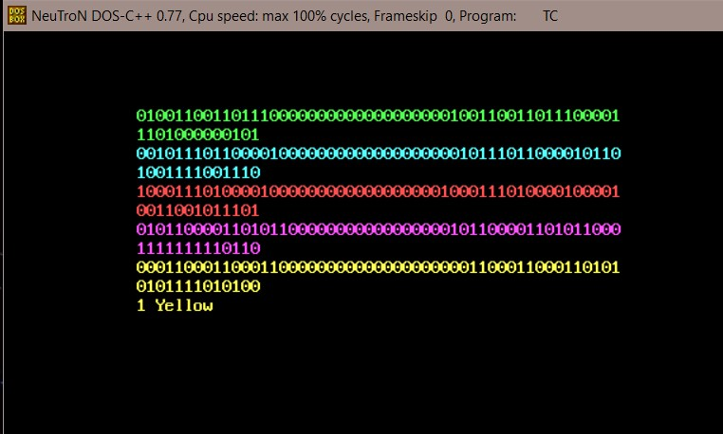

Рисунок 1. Пример запуска программы

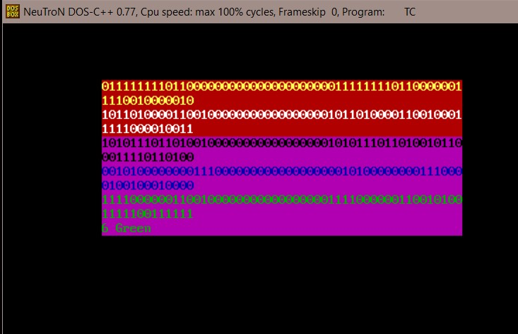

Рисунок 2. Пример запуска программы